
5月22日动态
星期四 天气： 晴天 出勤人数：21人
观察一：晨间游戏—我们喜欢的的游戏
今天的区域游戏活动中，小朋友们在回忆和梳理下提前计划好自己的区域游戏，许多小朋友都能有计划的进行游戏，并做出了很多精彩的作品。如户亚玥，胡希瑶、彭鑫奕、唐可一、仲思齐、王梓雯、蔡松霖、陈煦、查慧如、王晔、肖宸锡、王宇尧、郑诗俊小朋友。
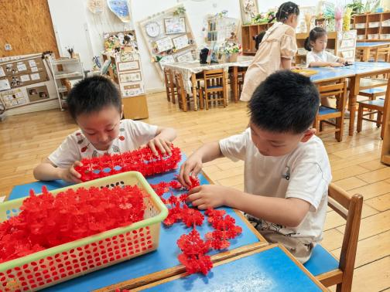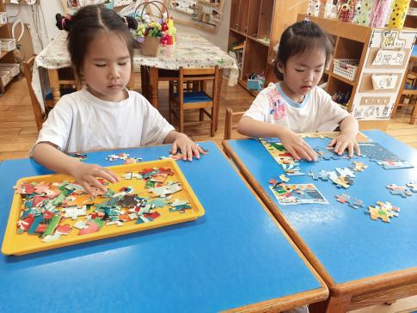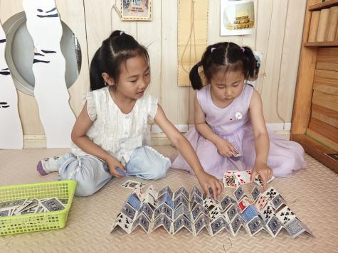

观察二：集体活动—科学《扑克牌的来历》
这是一节认知型的科学活动，引导孩子通过故事、图片、视频等形式，初步了解扑克牌的起源、发展历程。扑克牌是一种常见的纸牌娱乐工具，它有多种玩法，花色图案多样，起源于中国古代娱乐纸牌—叶子戏。本次活动将引导孩子发倾听故事、观看视频初步了解扑克牌在不同文化传播中发生的变化，激发他们对探索事物起源和发展的兴趣。活动中高梓歆、郭陶霖、户亚玥，胡希瑶、彭鑫奕、苏媛、唐可一、仲思齐、王梓雯、蔡松霖、陈煦、胡皓霆、李哲、查慧如、王晔、肖宸锡、王宇尧、郑诗俊、沈星延、刘芃泽小朋友对探索事物起源和发展的兴趣，能积极提问和思考。

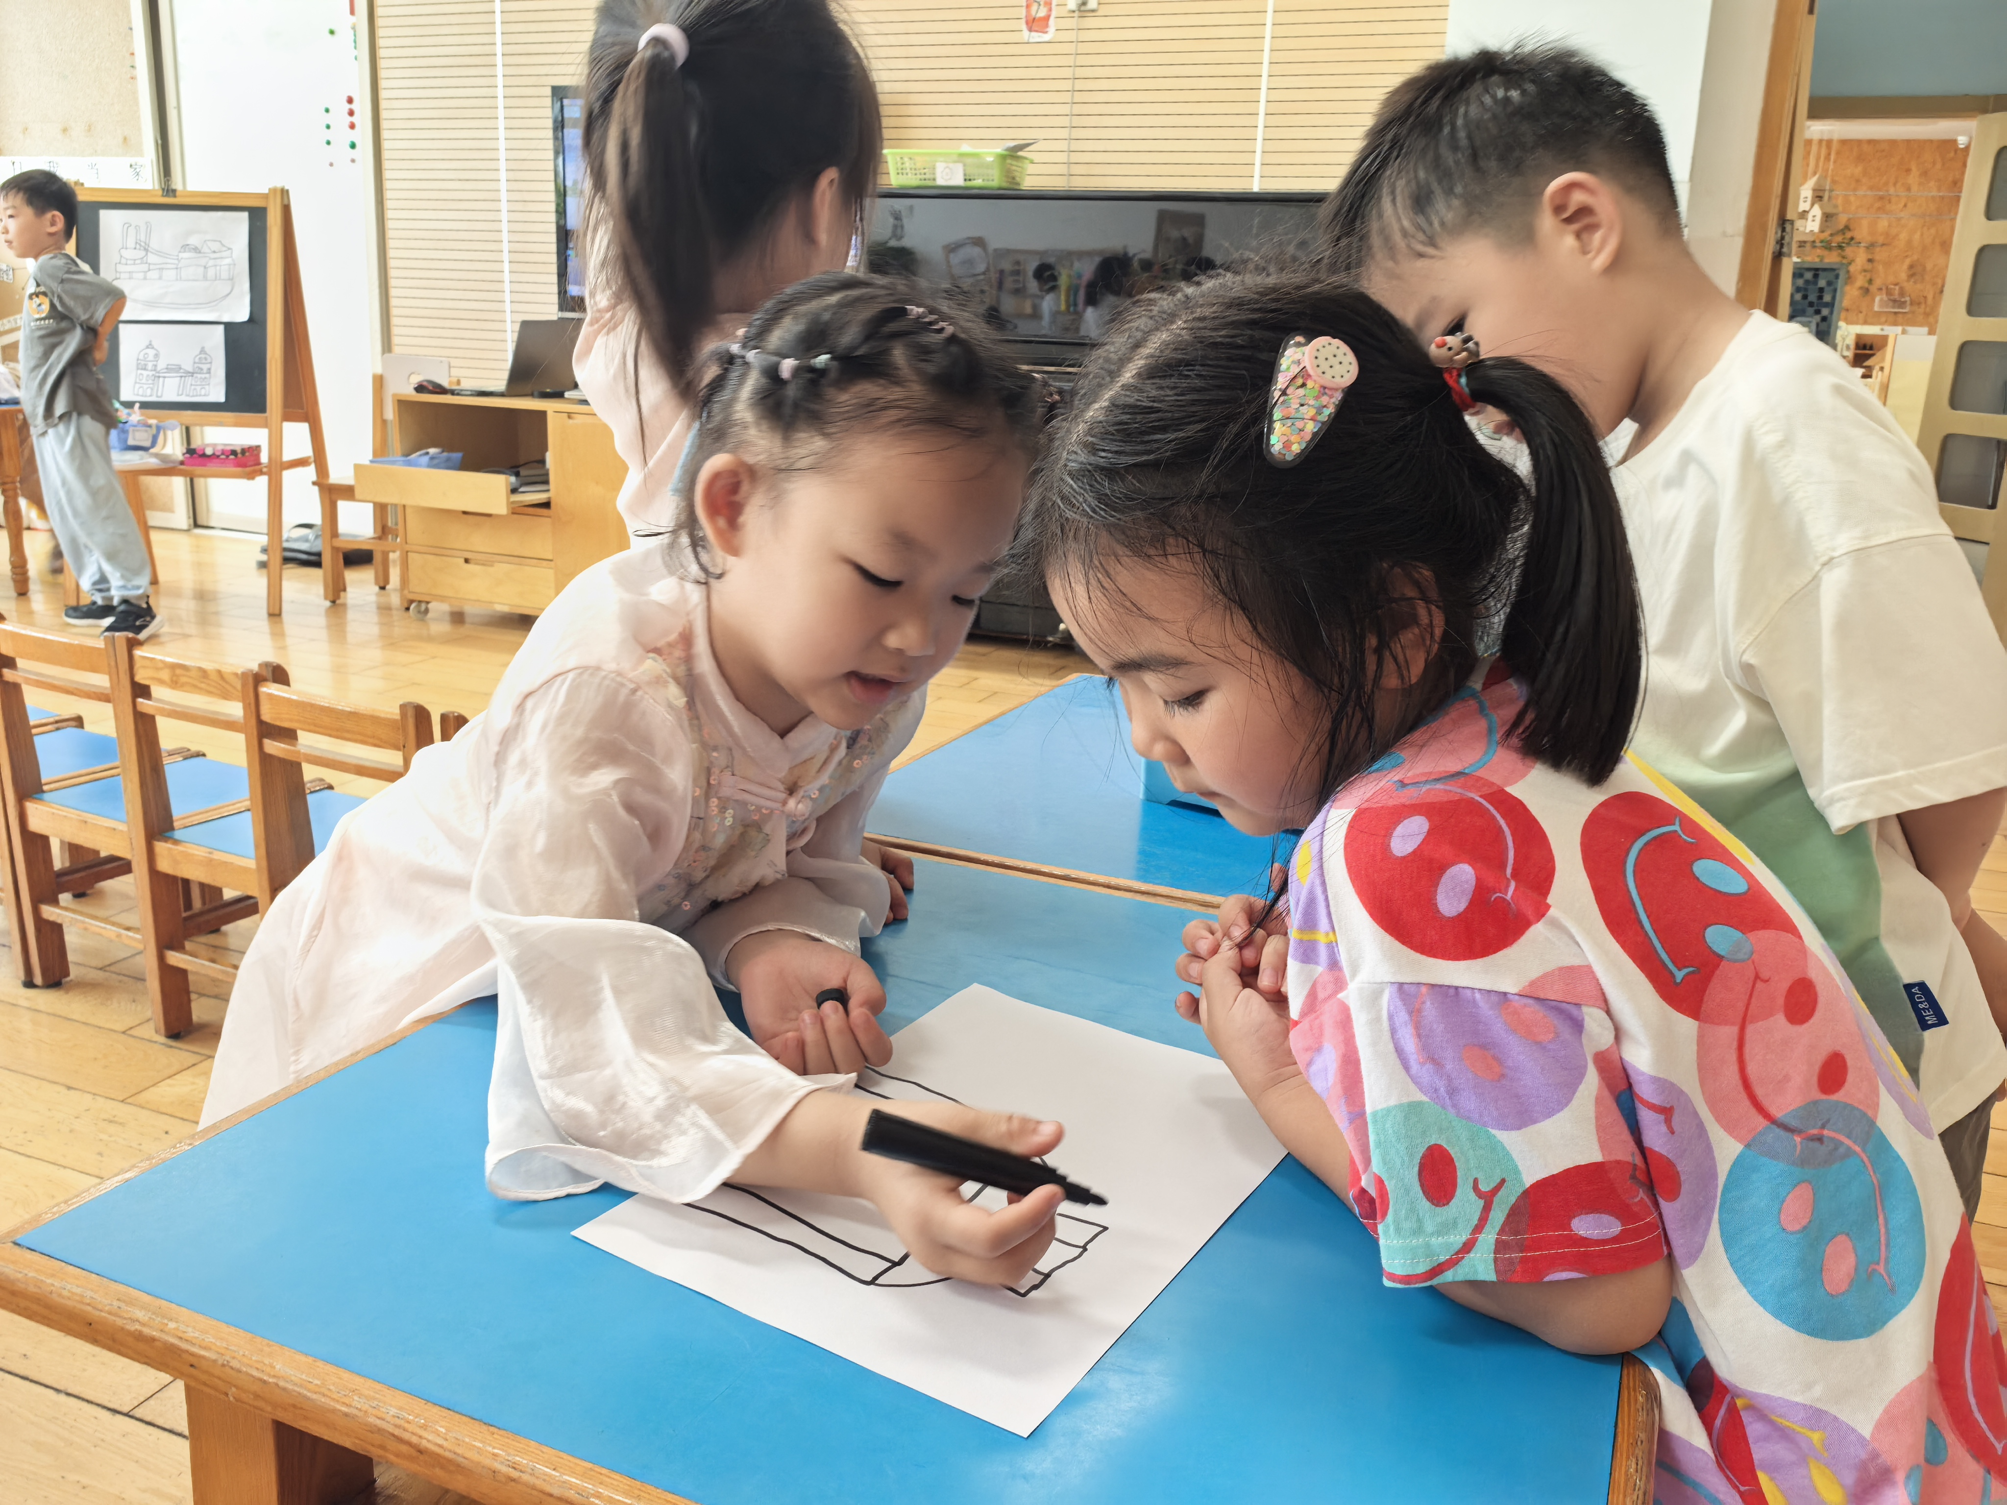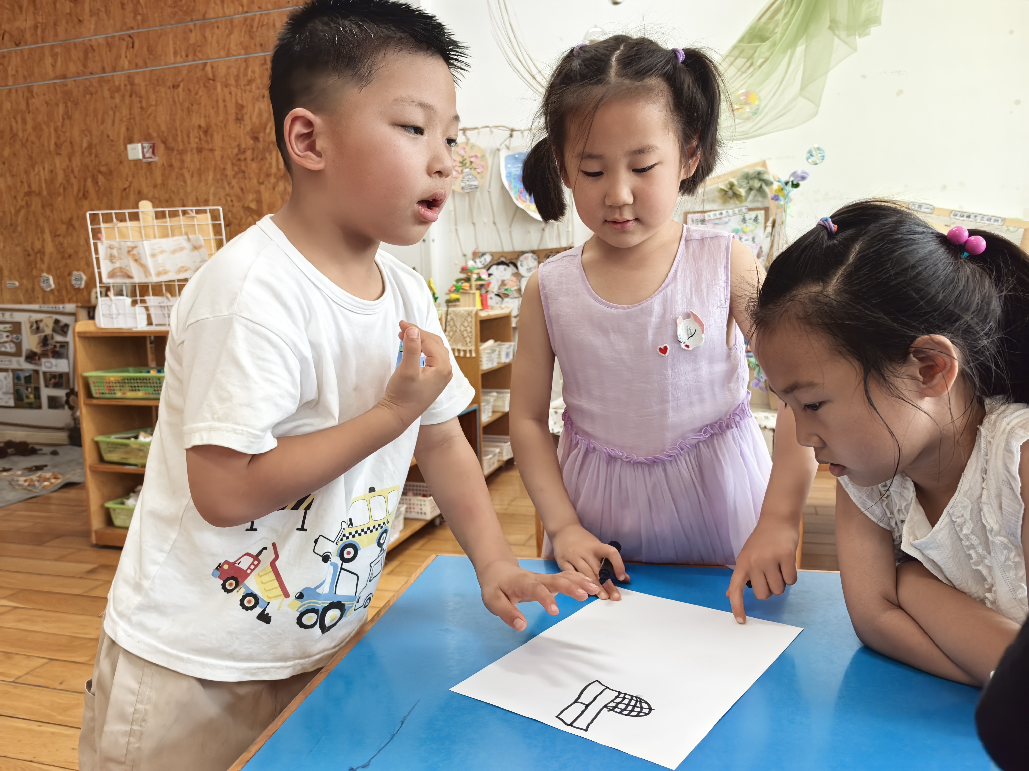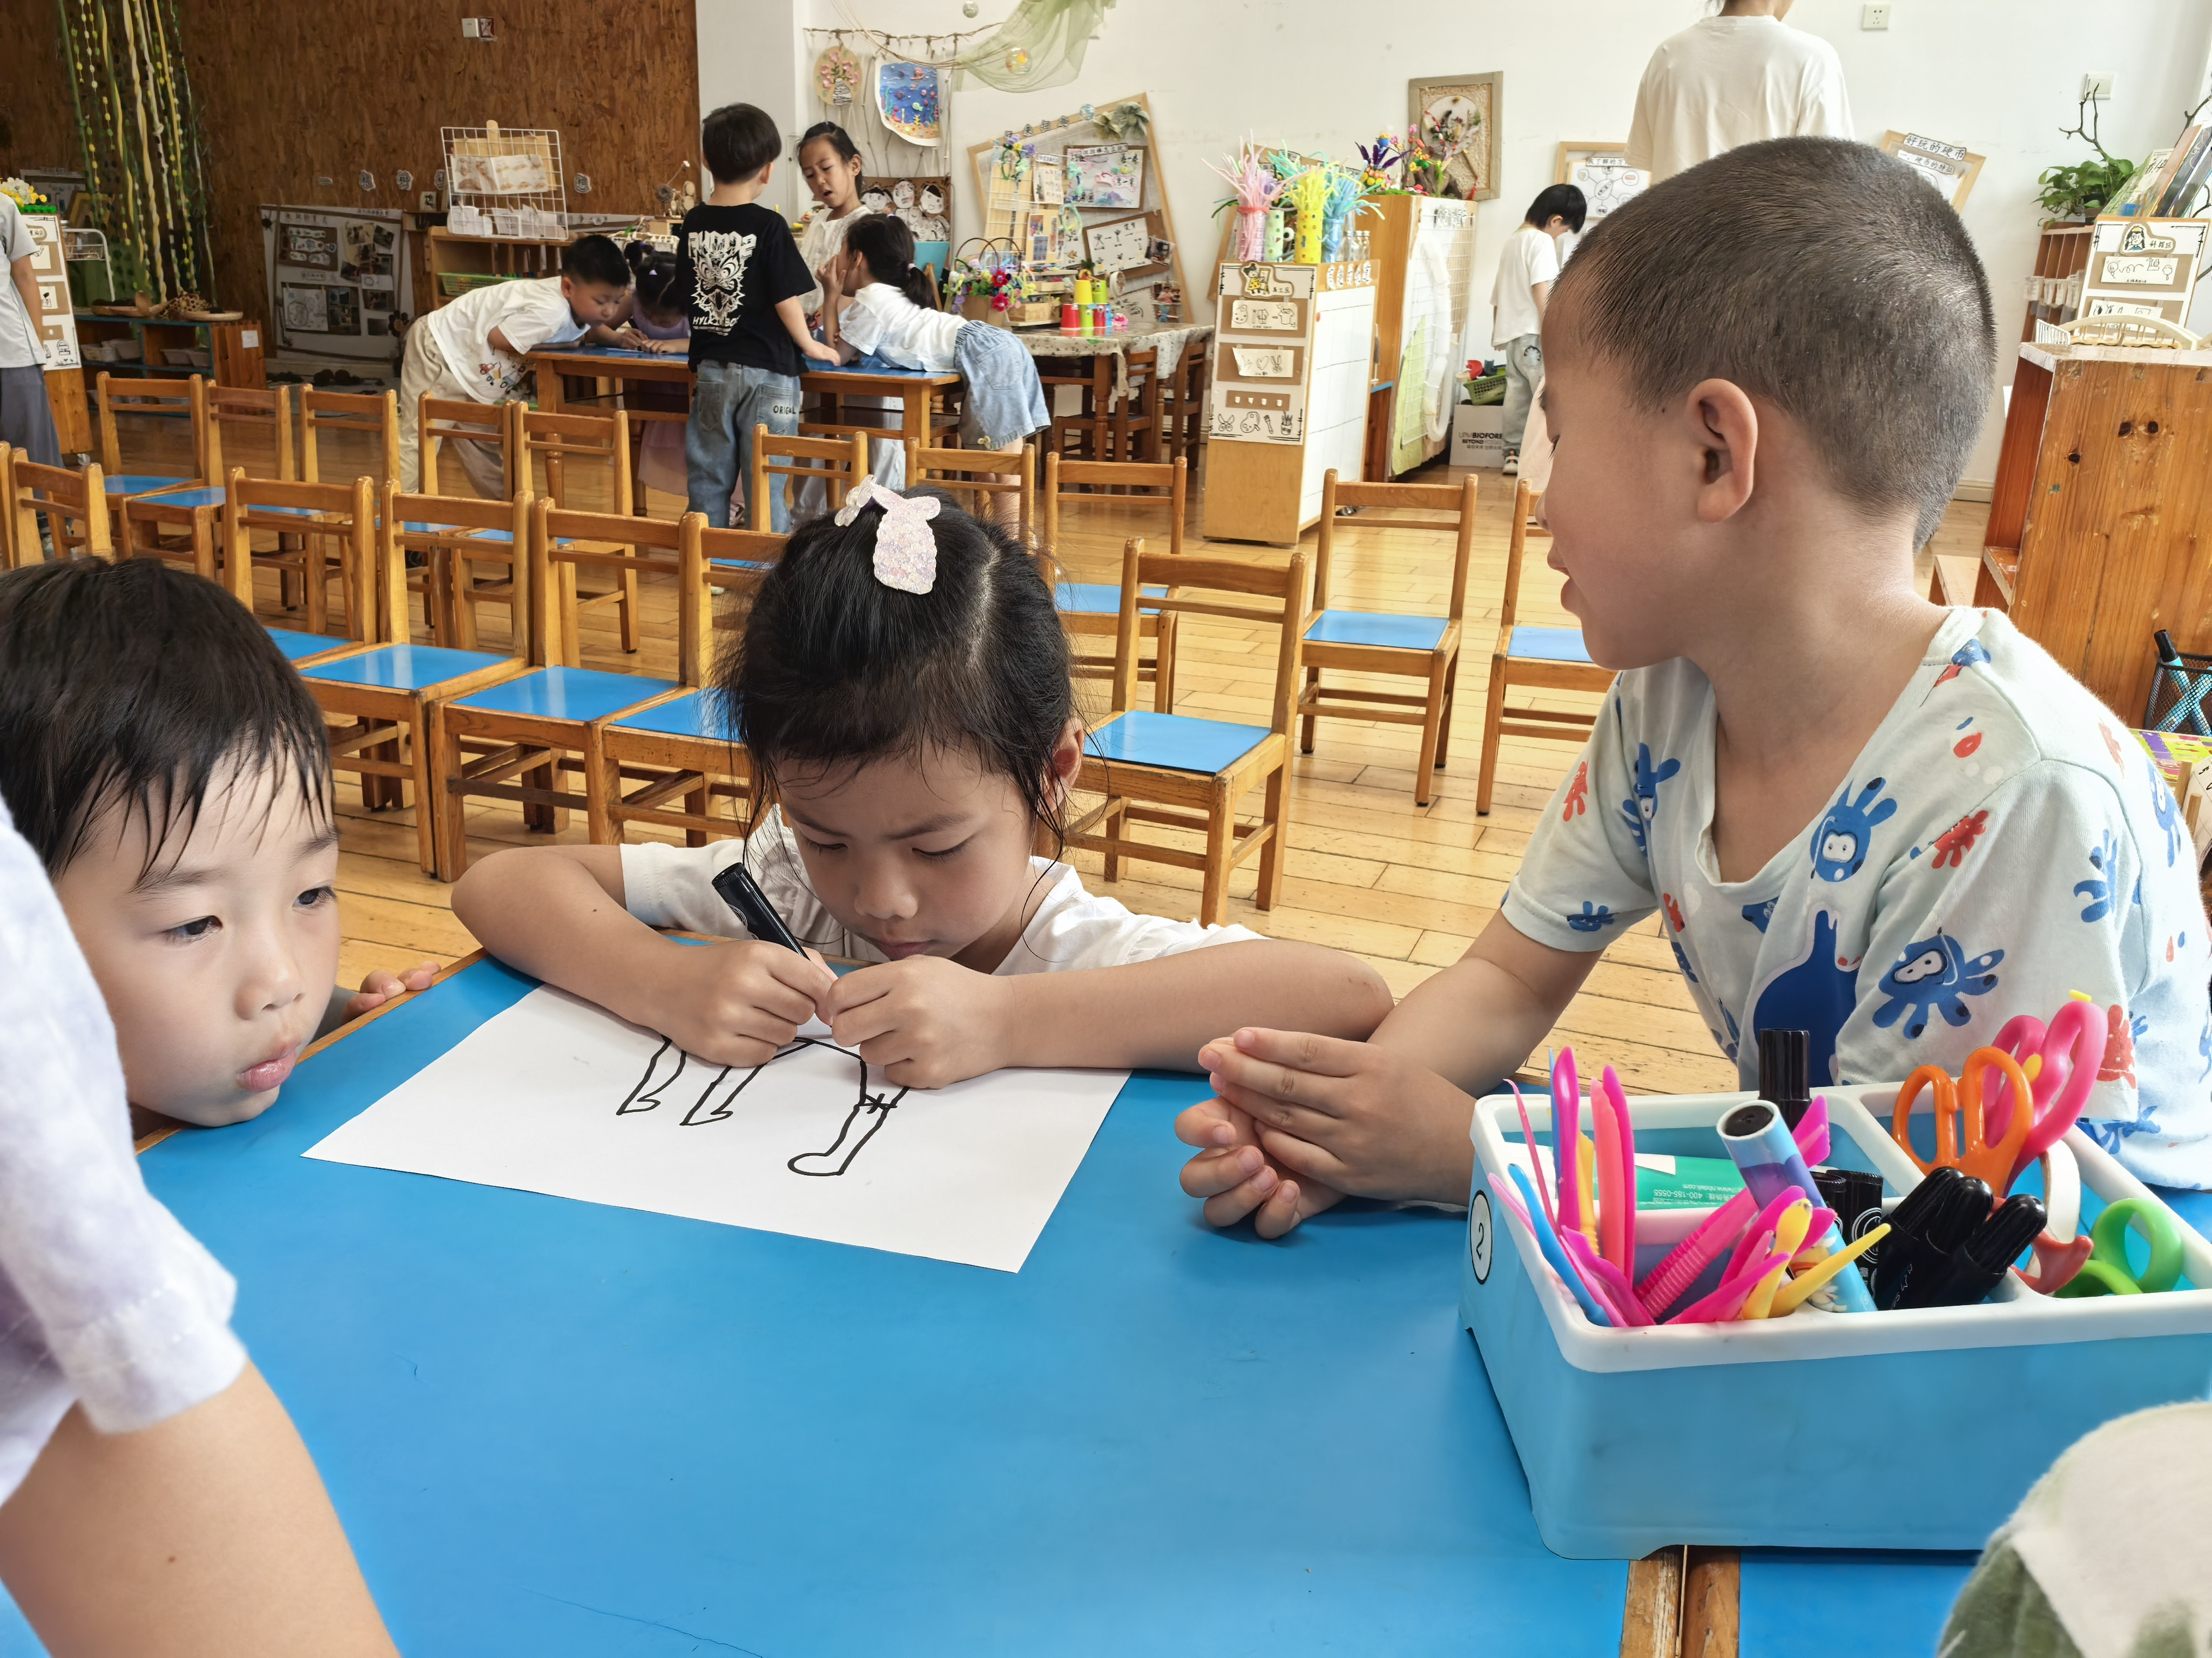

观察三：午餐我不挑食
今天的小小报菜员是刘芃泽，刘芃泽能口齿清楚地描述今天丰富的伙食，如果声音能响亮一些就更棒啦！今天的值日生是彭鑫奕和查慧如，两位值日生尽心尽责地发餐盘、筷子、湿巾纸，在轻柔的音乐声中，郭陶霖、胡希瑶、彭鑫奕、苏媛、唐可一、蔡松霖、陈煦、李哲、王晔、肖宸锡、王宇尧、郑诗俊、能安静就餐，趁热吃完自己的饭菜。
